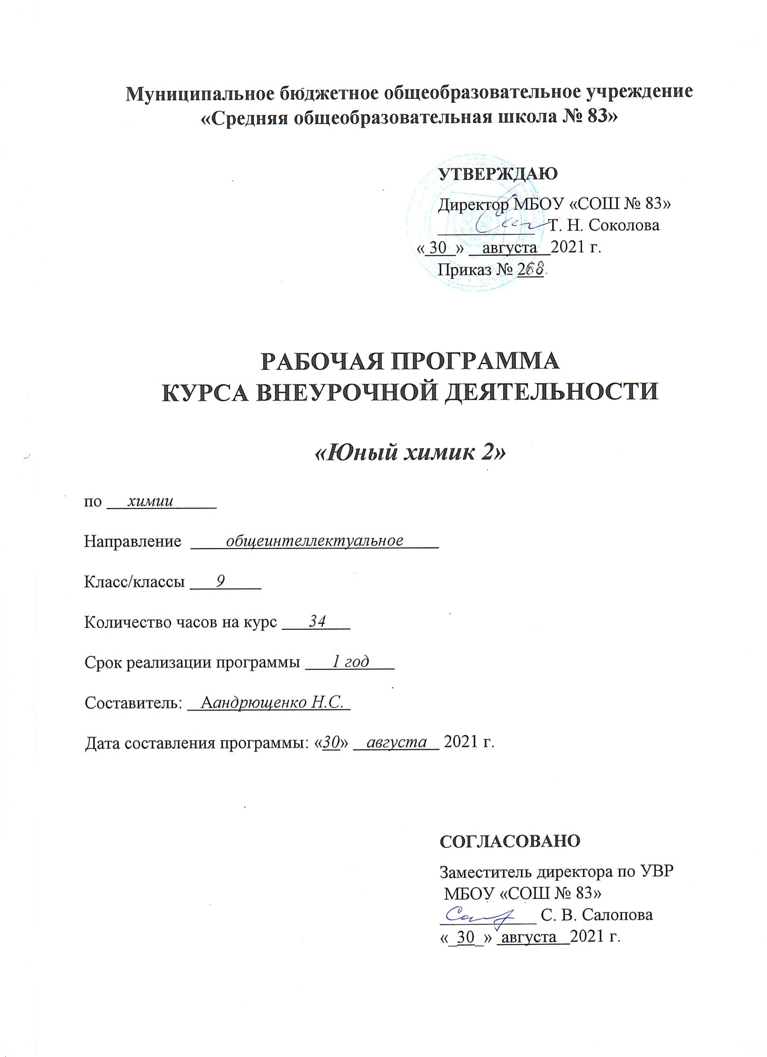

Оглавление

1 Пояснительная записка 1
2 Результаты освоения курса внеурочной деятельности 2
3 Содержание курса 4
4 Тематическое планирование с указанием количества часов 6
5 Приложения к рабочей программе курса 9

1

Пояснительная записка

Программа «Юный химик 2» составлена на базе Федерального компонента государственного стандарта основного общего образования (приказ Министерства образования РФ от 05.03.2004 № 1089).
Она разработана для учащихся 9 классов и рассчитана на 34 часа(1 часа в неделю).
Рабочая программа отражает содержание основных учебных требований к результатам обучения, которые могут быть достигнуты, исходя из учебного времени, выделенного на его изучение в примерном тематическом плане.
Рабочая программа служит для составления рабочего тематического плана по подготовке учащихся к ОГЭ по химии.

Цели и задачи курса:
- изучение основных тематических разделов, необходимых для успешной сдачи Основного Государственного Экзамена по химии.
-закрепление, систематизация и углубление знаний учащихся по неорганической и общей химии соответствующих требованиям общего государственного экзамена;
- освоение знаний о химической составляющей естественно-научной картины мира, важнейших химических понятиях, законах и теориях;
- овладение умениями применять полученные знания для объяснения разнообразных химических явлений и свойств веществ;
- развитие познавательных интересов и интеллектуальных способностей в процессе самостоятельного приобретения химических знаний с использованием различных источников информации, в том числе компьютерных;
- воспитание убежденности в позитивной роли химии в жизни современного общества, необходимости химически грамотного отношения к своему здоровью и окружающей среде;
- применение полученных знаний и умений для безопасного использования веществ и материалов в быту, сельском хозяйстве и на производстве, решения практических задач в повседневной жизни, предупреждения явлений, наносящих вред здоровью человека и окружающей среде.
- ознакомление учащихся с типовыми вариантами ОГЭ по химии.
Курс ориентирован на обеспечение усвоения необходимого обьема знаний о теоретических основах химии, а также к комплексной подготовке к ОГЭ. Большое внимание уделяется решению тестовых заданий.

2

Результаты освоения курса внеурочной деятельности.
Знать/понимать:

1.1 химическую символику: знаки химических элементов,
формулы химических веществ, уравнения химических
реакций

1.2 важнейшие химические понятия:
вещество, химический элемент, атом, молекула, относительные атомная и молекулярная массы, ион, катион, анион, химическая связь, электроотрицательность, валентность, степень окисления, моль, молярная масса, молярный объем, растворы, электролиты и неэлектролиты, электролитическая диссоциация, окислитель и восстановитель, окисление и восстановление, тепловой эффект реакции, основные типы реакций в неорганической химии; характерные признаки важнейших химических понятий; о существовании взаимосвязи между важнейшими химическими понятиями.
1.3 смысл основных законов и теорий химии:
атомно-молекулярная теория; законы сохранения массы веществ, постоянства состава; Периодический закон Д.И. Менделеева; первоначальные сведения о строении органических веществ химические элементы; соединения изученных классов неорганических веществ; органические вещества по их формуле: метан, этан, этилен, ацетилен, метанол, этанол, глицерин, уксусная кислота, глюкоза, сахароза.
2.2 Объяснять:
физический смысл атомного (порядкового) номера химического элемента, номеров группы и периода в Периодической системе Д.И. Менделеева, к которым элемент
принадлежит; закономерности изменения строения атомов, свойств элементов в пределах малых периодов и главных подгрупп, а также свойства образуемых ими высших оксидов; сущность процесса электролитической диссоциации и реакций ионного обмена.
2.3 Характеризовать:
химические элементы (от водорода до кальция) на основе их положения в Периодической системе химических элементов Д.И. Менделеева и особенностей строения их атомов; взаимосвязь между составом, строением и свойствами неорганических веществ;

3
химические свойства основных классов неорганических веществ (оксидов, кислот, оснований и солей); взаимосвязь между составом, строением и свойствами отдельных представителей органических веществ.
2.4 Определять/классифицировать:
состав веществ по их формулам; валентность и степень окисления элемента в соединении; вид химической связи в соединениях; принадлежность веществ к определенному классу соединений; типы химических реакций; возможность протекания реакций ионного обмена; возможность протекания реакций некоторых представителей органических веществ: с кислородом, водородом, металлами, водой, основаниями, кислотами, солями.
2.5 Составлять:
схемы строения атомов первых 20 элементов Периодической системы Д.И. Менделеева; формулы неорганических соединений изученных классов; уравнения химических реакций.
2.6 Обращаться:
с химической посудой и лабораторным оборудованием.
2.7 Проводить опыты / распознавать опытным путем:
подтверждающие химические свойства изученных классов неорганических веществ;
по получению, собиранию и изучению химических свойств неорганических веществ;
газообразные вещества: кислород, водород, углекислый газ, аммиак; растворы кислот и щелочей по изменению окраски индикатора; кислоты, щелочи и соли по наличию в их растворах хлорид-сульфат-, карбонат-ионов и иона аммония.
2.8 Вычислять:
массовую долю химического элемента по формуле соединения; массовую долю вещества в растворе; количество вещества, объем или массу вещества по количеству вещества, объему или массе реагентов или продуктов реакции.
2.9 Использовать приобретенные знания и умения в практической деятельности и повседневной жизни для:
безопасного обращения с веществами и материалами в повседневной жизни и грамотного оказания первой помощи при ожогах кислотами и щелочами; объяснения отдельных фактов и природных явлений; критической оценки информации о веществах, используемых в быту.

4
Содержание курса.

Тема 1. Вещество.
Строение атома. Строение электронных оболочек атомов первых 20 элементов Периодической системы Д.И. Менделеева.
Периодический закон и Периодическая система химических элементов Д.И. Менделеева. Группы и периоды. Периодической системы. Физический смысл порядкового номера химического элемента. Закономерности изменения свойств элементов и их соединений в связи с положением в Периодической системе химических элементов Д.И. Менделеева.
Строение веществ. Химическая связь: ковалентная (полярная и неполярная), ионная, металлическая.
Валентность химических элементов. Степень окисления химических элементов.
Чистые вещества и смеси.
Атомы и молекулы. Химический элемент. Простые и сложные вещества. Основные классы неорганических веществ. Номенклатура неорганических соединений.

Тема 2. Химическая реакция.
Химическая реакция. Условия и признаки протекания химических реакций. Химические уравнения. Сохранение массы веществ при химических реакциях.
Классификация химических реакций по различным признакам: числу и составу исходных и полученных веществ, изменению степеней окисления химических элементов, поглощению и выделению энергии.
Электролиты и неэлектролиты.
Катионы и анионы. Электролитическая диссоциация кислот, щелочей и солей (средних).
Реакции ионного обмена и условия их осуществления.
Окислительно-восстановительные реакции. Окислитель и восстановитель.

Тема 3. Элементарные основы неорганической химии.
Представления об органических веществах.
Химические свойства простых веществ. Химические свойства простых веществ-металлов: щелочных и щелочноземельных металлов, алюминия, железа
Химические свойства простых веществ-неметаллов: водорода, кислорода, галогенов, серы, азота, фосфора, углерода, кремния.
Химические свойства сложных веществ.
5
Химические свойства оксидов: оснόвных, амфотерных, кислотных.
Химические свойства оснований.
Химические свойства кислот.
Химические свойства солей (средних)
Взаимосвязь различных классов неорганических веществ.
Первоначальные сведения об органических веществах.
Углеводороды предельные и непредельные: метан, этан, этилен, ацетилен.
Кислородсодержащие вещества: спирты (метанол, этанол, глицерин), карбоновые кислоты (уксусная и стеариновая).
Биологически важные вещества: белки, жиры, углеводы.

Тема 4. Методы познания веществ и химических явлений.
Экспериментальные основы химии.
Правила безопасной работы в школьной лаборатории. Лабораторная посуда и оборудование.
Разделение смесей и очистка веществ.
Приготовление растворов.
Определение характера среды раствора кислот и щелочей с помощью индикаторов. Качественные реакции на ионы в растворе (хлорид-,сульфат-, карбонат-ионы, ион аммония).
Получение газообразных веществ. Качественные реакции на газообразные вещества (кислород, водород, углекислый газ, аммиак).
Получение и изучение свойств изученных классов неорганических веществ.
Проведение расчетов на основе формул и уравнений реакций.
Вычисления массовой доли химического элемента в веществе.
Вычисления массовой доли растворенного вещества в растворе.
7
Вычисление количества вещества, массы или объема вещества по количеству вещества, массе или объему одного из реагентов или продуктов реакции.

Тема 5. Химия и жизнь.
Проблемы безопасного использования веществ и химических реакций в повседневной жизни.
Химическое загрязнение окружающей среды и его последствия.
6
Человек в мире веществ, материалов и химических реакций.

.

ТЕМАТИЧЕСКОЕ ПЛАНИРОВАНИЕ
КУРСА ВНЕУРОЧНОЙ ДЕЯТЕЛЬНОСТИ .

Тематический раздел | Количество  часов | Элементы содержания | Планируемые результаты курса |  |  | Контроль
 |  |  | Личностные | Метапредметные | Предметные
1 Вещество. | 4 | Строение атома. Периодическая таблица. | Мотивация научения предмету. | Формирование познавательной ели. | Сформировать представления о веществе. Строении атома. Периодической системе химических элементов.
2 Химическая реакция. | 6 | Классификация химических реакций. Реакции ионного обмена. Окислительно восстановительные реакции. | Формирование интереса к новому. | Формирование учебно-познавательного интереса к новому учебному материалу. | Формирование знаний о типах химических реакций.
3 Элементарные основы неорганической химии. Представления об органических веществах. | 10 | Понятие о металлах. Неметаллах. Оксидах. Кислотах. Солях. Основаниях .Органические вещества:Алканы,алкены, Спирты, жиры, углеводы. | Умение оценить свои учебные достижения. | Умение формулировть собственное мнение и позицию. | Умение характеризовать неорганические и органические вещества.
4 Методы познания веществ и химических явлений. Экспериментальные основы химии. | 12 | Техника безопасности на уроке. Решение задач различных типов. | Умение обезопасить себя в случае необходимости. | Умение использовать модели и схемы. Умение наблюдать, делать выводы. | Умение получать вещества. Определять реакцию среды.
5 Химия и жизнь. | 2 | Человек. Среда. Влияние веществ. | Развивать чувство гордости за химическую науку. | Адекватно воспринимать оценку учителя. | Понимать значение загрязнения среды и способы его предотвращения.

Календарно - тематическое планирование

№ | Тема задания | Количество часов | Дата |  | Характеристика деятельности.
 | Тема 1. Вещество. | 4
1 | Строение атома. Строение электронных оболочек атомов первых 20 элементов Периодической системы Д.И. Менделеева. | 1 |  |  | Давать характеристику атомов по таблице.
2 | Периодический закон и Периодическая система химических элементов Д.И. Менделеева. Группы и периоды. Периодической системы. Физический смысл порядкового номера химического элемента. Закономерности изменения свойств элементов и их соединений в связи с положением в Периодической системе химических элементов Д.И. Менделеева. | 1 |  |  | Изучение структуры таблицы Д.И. Менделеева.
3 | Валентность химических элементов. Степень окисления химических элементов. | 1 |  |  | ОПределять валентность элемента и степень его окисления.
4 | Атомы и молекулы. Химический элемент. Простые и сложные вещества. Основные классы неорганических веществ. Номенклатура неорганических соединений. | 1 |  |  | Узнать отличие простых и сложных веществ. Особенности классов веществ.
 | Тема 2. Химическая реакция. | 6
5 | Химическая реакция. Условия и признаки протекания химических реакций. Химические уравнения. Сохранение массы веществ при химических реакциях. | 1 |  |  | Научиться составлять схемы химичесих реакций и решать химические уравнения.
6 | Классификация химических реакций по различным признакам: числу и составу исходных и полученных веществ, изменению степеней окисления химических элементов, поглощению и выделению энергии. | 1 |  |  | Изучить типы химических реакций.
7 | Электролиты и неэлектролиты.  Катионы и анионы. Электролитическая диссоциация кислот, щелочей и солей (средних). | 1 |  |  | Рассмотреть теорию диссоциации.
8 | Реакции ионного обмена и условия их осуществления. | 1 |  |  | Научиться решать реакции ионного обмнена.
9-10 | Окислительно-восстановительные реакции. Окислитель и восстановитель. | 2 |  |  | Научиться составлять окислительно-восстановительные реакции.
 | Тема 3. Элементарные основы неорганической химии. Представления об органических веществах. | 10
11 | Химические свойства простых веществ-металлов: щелочных и щелочноземельных металлов, алюминия, железа. | 1 |  |  | Изучить металлы , их свойства.
12 | Химические свойства простых веществ-неметаллов: водорода, кислорода, галогенов, серы, азота, фосфора, углерода, кремния. | 1 |  |  | Изучить неметаллы. Их свойства.
13 | Химические свойства оксидов: оснόвных, амфотерных, кислотных. | 1 |  | Рассмотреть отличие свойств оксидов.
14 | Химические свойства оснований. Химические свойства кислот. | 1 |  | Рассмотреть отличие свойств кислот и оснований.
15 | Химические свойства солей (средних). | 1 |  | Изучить свойсва солей и их типы.
16-17 | Взаимосвязь различных классов неорганических веществ. | 2 |  | Рассмотреть генетическую связь веществ.
18 | Углеводороды предельные и непредельные: метан, этан, этилен, ацетилен. | 1 |  | Познакомиться с органическими веществами.
19 | Кислородсодержащие вещества: спирты (метанол, этанол, глицерин), карбоновые кислоты (уксусная и стеариновая). | 1 |  | Познакомиться с кислородсодержащими органическими веществами.
20 | Биологически важные вещества: жиры, белки, углеводы. | 1 |  | Изучит важнейшие биологически активные вещества.
 | Тема 4. Методы познания веществ и химических явлений. Экспериментальные основы химии. | 12
21 | Правила безопасной работы в школьной лаборатории. Лабораторная посуда и оборудование. Разделение смесей и очистка веществ. | 1 |  | Провести действия с лабораторной посудой.
22-23 | Определение характера среды раствора кислот и щелочей с помощью индикаторов. Качественные реакции на ионы в растворе (хлорид-,сульфат-, карбонат-ионы, ион аммония). Получение газообразных веществ. Качественные реакции на газообразные вещества (кислород, водород, углекислый газ, аммиак). | 2 |  | Провести специфические реакции на вещества.
24 | Получение и изучение свойств изученных классов неорганических веществ. | 1 |  | Получить водород. Кислород.
25-26 | Проведение расчетов на основе формул и уравнений реакций. | 2 |  | Вычислять по формулам и уравненям.
27-28 | Вычисления массовой доли химического элемента в веществе. | 2 |  | Вычислять содержание элемента в сложном веществе.
29-30 | Вычисления массовой доли растворенного вещества в растворе. | 2 |  | Определять чистое вещество в растворе.
31-32 | Вычисление количества вещества, массы или объема вещества по количеству вещества, массе или объему одного из реагентов или продуктов реакции. | 2 |  | Вычислять основные величины в хмимии.
 | Тема 5. Химия и жизнь. | 2
33 | Проблемы безопасного использования веществ и химических реакций в повседневной жизни. .Химическое загрязнение окружающей среды и его последствия. | 1 |  | Выделить основные факторы, ведущие к загрязнению окружающей среды.
34 | Человек в мире веществ, материалов и химических реакций. | 1 |  | Подчеркнуть роль человека в решении задач сохранения природы.
 | Итого: | 34

8
Приложения к рабочей программе курса

Формы организации учебной деятельности:
индивидуальная, групповая, коллективная.

УМК

Учебное пособие "ОГЭ 2017. Химия. 9 класс. Основной государственный экзамен. Типовые тестовые задания" Корощенко А.С. Москва. Издательство «Экзамен», 2019.

Подготовка к ОГЭ по химии 2019, ГИА 9 класс. «ОГЭ. ФИПИ – школе» , 2019.
3. Подготовка к ОГЭ-2019: учебно-методическое пособие по химии, 9 класс.
В.Н.Доронькин, Издательство «Легион», 2019.
4. ОГЭ. Химия. Типовые экзаменационные варианты. 30 вариантов, Д.Ю.Добротина,2019.
5 . Химия. Новый полный справочник для подготовки к ОГЭ. 9 класс,
Ю.Н. Медведев, Издательство: АСТ, 2019 .

6. «Химия, ОГЭ. Типовые задания.» Д.Ю. Добротин , Г. Н. Молчанова Москва. «Просвещение», 2019.
7. «Химия. 25 лучших вариантов. Т. В. Суркова . Москва. «Просвещение», 2019.
8. Справочник с комментариями ведущих экспертов. Химия. ОГЭ. Москва. «Просвещение», 2019.
9. «Химия в уравнениях реакций.», учебное пособие. Ж.Ф.Кочкаров, Ростов-на-Дону «Феникс», 2018.

